**21 мая – 95 лет со дня рождения Бориса Львовича Васильева (1924-2013), русского советского писателя**

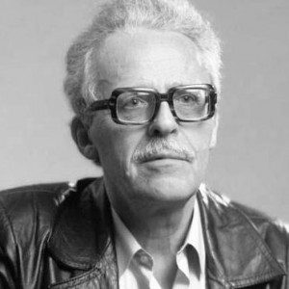

Книги Бориса Васильева о войне стояли у истоков так называемой «лейтенантской прозы». Широкую литературную известность писатель приобрел после выхода повести «А зори здесь тихие…». Ее герои были взяты из военной действительности – только в реальном случае гитлеровским диверсантам противостояли не девушки, а семеро солдат. Борис Львович вспоминал: «Я начал работать с этим сюжетом, уже написал страниц семь. И вдруг понял, что ничего не выйдет. Это просто будет частный случай на войне. Ничего принципиально нового в этом сюжете не было. Работа встала. А потом вдруг придумалось – пусть у моего героя в подчинении будут не мужики, а молоденькие девчонки. И всё – повесть сразу выстроилась. Женщинам ведь труднее всего на войне. Их на фронте было 300 тысяч! А тогда никто о них не писал». Среди других значительных произведений писателя – романы «Не стреляйте в белых лебедей», «В списках не значился», «Завтра была война». В дальнейшем он обратился к жанру исторического романа: «Были и небыли», «Картежник и бретер, игрок и дуэлянт», «Дом, который построил Дед», «Утоли моя печали».